Podivuhodné příběhy

Při večeři u Vágnerů se obě rodiny ještě více sblížily. Po dobrém jídle si rodiče při dobrém víně spolu povídali, zatímco kluci a holky si spolu hráli různé hry.
Na druhý den vstávají pozdě nejenom Vágnerovi, ale i Kovářovi. Otevřenými okny k nim pronikne bouchání dveří od auta.
Prvně se orientuje Terezka. „Sanitka. Přivezli Matyáše!“
A je tomu tak. Saniťáci pomáhají mladíkovi z auta tak, aby se mohl postavit na zdravou nohu a opřít se o berle. Druhou nohu má v sádře a nemůže se o ni ani opírat.
Všichni zůstávají v oknech kromě pana Vágnera, který spěchá ven. Vítá syna a pomáhá mu posadit se na lavičku vedle vchodu do domu. Saniťák ho volá, aby s ním vyřídil finanční stránku převozu i ošetření v nemocnici.
Sanitka odjíždí, pan Vágner zamává a pak už spěchá k synovi.
„Tati, stálo to moc?“ ptá se Matyáš.
„To víš, že zadarmo to nebylo. Ale pojišťovna mi to vrátí.“
„A co ti záchranáři?“
„Ti se ještě neozvali.“
„Třeba se ani neozvou.“
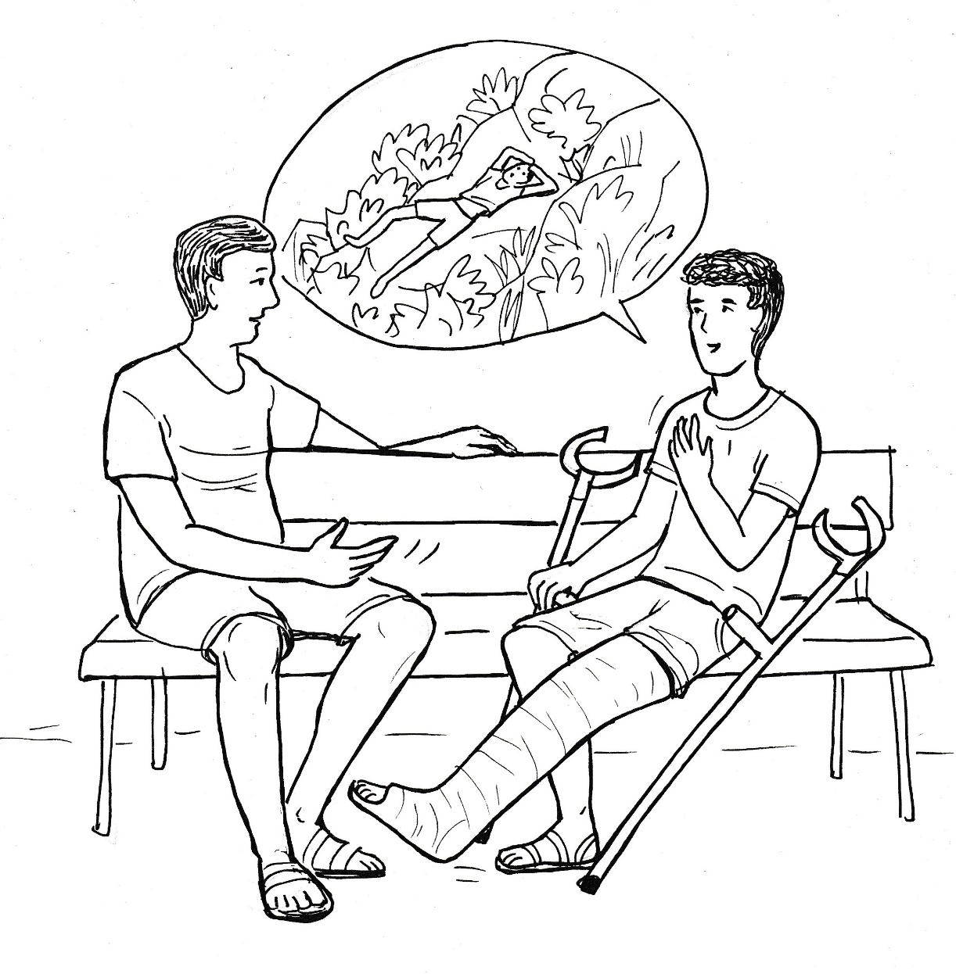
„A i kdyby, nejsme tak chudí, abychom to nezaplatili. Ale o tom se nebavme! Hlavně že jsi tady, že jsi živý a jinak zdravý. Povídej, jak se ti to stalo.“
Ale to už nejsou na lavičce jenom otec se synem, ale v půlkruhu jsou tu obě rodiny.
„Zpočátku jsem šel po cestě, která byla stále horší. Začal jsem se prodírat keři, které rostly v kamenech. Měl jsem se vrátit, ale já jsem nechtěl prohrát. Stále jsem si říkal, že musím vylézt nahoru. Nakonec se mi to podařilo. Jásal jsem, a nedal pozor na terén pod sebou. Sklouzl jsem ze šikmého kamene, a když jsem dopadl, tak jsem věděl, že už nevstanu. Zpočátku to nebolelo, ale nemohl jsem se na nohu opřít. Vyšplhal jsem se na kámen, který byl alespoň trochu rovný. Nemohl jsem se hýbat. Když jsem si chtěl ulevit, tak mnou projela taková bolest, že jsem se už o nic nepokoušel.
Byl to hrozný pocit. Kolem mne ječely cikády a čas se vlekl, vedro sílilo. Volal jsem o pomoc, ale ti divní brouci se sletěli ještě blíž ke mně a připadalo mi, že skřehotají pohřební pochod. Dostal jsem strach, zmocnila se mě panika: nikdo o mně neví. Upeču se tu na kameni a zemřu hladem a žízní. Nikdo mě tu nenajde, do téhle divočiny nikdo nevyleze. Zoufalstvím jsem si začal tlouci pěstmi do hlavy.
Najednou, z ničeho nic jsem pocítil úlevu, takové vnitřní pohlazení, jaké jsem ještě nikdy nezažil. Nebylo to ze mne. Jasně jsem cítil, že mi pomáhá někdo, kdo se o mě stará a má sílu mě zachránit. Začal jsem se modlit.“
„A ty to umíš?“ ptá se maminka.
„Jen jsem stále volal: ,Bože, zachraň mě, zachraň mě, moc prosím!´“
„Bolelo to moc?“
„Ano, ale ne už tak zoufale. Hlavně ustoupily strach a panika. Myslel jsem na vás a stále znovu jsem litoval toho, že jsem vám neřekl, kam jdu.“
„A proč jsi nám to neřekl?“
„Protože ty, mami, bys mě nepustila ze strachu. A tatínek by mi řekl, ať neblbnu. A já se strašně tam na té pláži nudil. Toužil jsem na tu horu vylézt, a tak být svobodný, a ne pořád v kleci naší rodiny.“
„A jak to bylo dál.“
„Čas se vlekl, ale ona vnitřní síla neochabovala. A já stále jasněji poznával, že mě posiluje Bůh, že o mně ví a že se postará, abych tu nezahynul. Pak se objevila ta helikoptéra a já jsem mával zuřivě i šťastně, aby mě záchranáři uviděli. Pak jsem se lekl toho strašného stroje nad sebou, ale když ke mně sestoupil záchranář, tak jsem brečel štěstím. Píchl mi nějakou injekci, bolesti polevily. Pomohl mi na nosítka a na nich do helikoptéry, která mě odvezla do nemocnice. Byl jsem hrozně rád, že jsem zachráněn. Ale teď jsem ještě více rád, že jsem tu s vámi.“
„A jestlipak víš, komu bys měl poděkovat za záchranu?“ ptá se tentokrát tatínek.
„Asi tomu Bohu, co jsem se k němu modlil.“
„Žádnému Bohu, ale tady Domči. Ona navedla záchranáře k hoře, na které tě potom našli. Jedině ona si všimla, že jsi nešel ve skutečnosti pro zmrzlinu, ale na horu.“
„Domčo, díky.“
„Mně neděkuj. Není to moje zásluha. Já jsem se modlila, ty ses modlil.“
„Ta moje modlitba, to byly jenom výkřiky. Byl jsem zoufalý, strašně jsem se bál smrti. Najednou jsem poznával, že mi pomáhá a posiluje Bůh.“
„A ty teď věříš v Boha?“ ptá se trochu s úsměškem otec.
„Tati, nesměj se mi. Tam na té hoře v těch hrozných bolestech jsem poznal, že Bůh je. Tam jste nebyli vy, rodiče. Tam nebyl žádný člověk. Jenom rozpálený kámen, který mě tlačil. Tam byl Bůh.“
„A tady už není?“
„Tady už to necítím. Tady jste vy, spousta věcí kolem nás. Tady Boha nevnímám.“
„Přejde tě to. Zapomeneš na to. Nebude strach, nebude ani Bůh.“
„Ne, tati, tak mi to neříkej. Připadám si jako zrádce, když to slyším.“
„Tak dobře. Nebudeme o tom mluvit.“
„A teď povídejte vy, jak jste to prožívali,“ vybízí Matyáš otce, který mu následně vypráví, co všechno se stalo, než ho zachránila helikoptéra.“
„Promiňte mi, všichni, a nezlobte se na mne,“ říká Matyáš zkroušeně.
„Hlavně, že to dobře dopadlo,“ zvolá pan Kovář a všichni mu přizvukují.
„Pojď domů, lehneš si,“ vyzývá ho maminka.
„Děkuji, mami, moc rád si lehnu. A nevadí mi, že budu sám, když vy se půjdete koupat. Potřebuji si moc věcí v hlavě urovnat, abych už neudělal takovou blbost jako včera.“
Kovářovi jsou už nachystaní, a tak odcházejí s Terezkou k moři hned. Za nimi přicházejí k vodě za necelou hodinu i Vágnerovi, když jejich syn trval na tom, aby ho nechali samotného, že si tak potřebuje odpočinout.
Ve vodě je dnes obzvlášť veselo. Starají se o to především Ondra s Matějem, kteří nedají holkám pokoj. Děvčata to už začíná otravovat.
„Přestaňte,“ volají na ně holky, ale kluci i s Vaškem na ně šplíchají, až je slaná voda pálí v očích.
„To vám nedarujeme!“ překřikuje Terezka vítězné ječení kluků a organizuje protiútok.
Holky se domlouvají zády k útočníkům, takže jim proudy stříkané vody tolik nevadí. Terezka, Domča i Nela se náhle otáčejí, každá si vybere jednoho protivníka, položí se na hladinu, z odrážejících se nohou se stává motor. Každá z útočnic vzápětí naráží hlavou do břicha protivníka, který padá na záda a do rozpěněné vody. Na odvetu holky nečekají, odplouvají na břeh a hledají ochranu u dospělých.
Vzteklé kluky tatínek krotí a maminka jim jako náplast za „mír“ nabízí pořádnou porci perníku, který ještě ráno stačila upéct.
„Maminko, to je dobrota,“ jásá Matěj a sladkost v ústech zahání žlučovou hořkost z pomsty.
Ondra dává mamince za sladké překvapení pusu, zatímco Vašek se jenom blaženě uklání a souká do sebe perník, aby si mohl vzít další. Když pak všechno zapijí malinovkou jsou naprosto spokojeni.
Holky, oddělené od kluků rodiči, si také pochutnávají, ale jejich porce je na rozdíl od nich poloviční.
Tatínek zvedá v pravé ruce knížku, a tak oslovuje všechny: „Čtu si tady příběhy od Bruna Ferrery. Přečtu vám jeden z nich, který se mě hodně dotkl. Věřím, že i vás osloví. Tak poslouchejte.
Skupina mladých manažérů, kterým skončilo týdenní školení, spěchala letištním koridorem. Byl pátek večer a všichni se vraceli na víkend domů.
Přiběhli na poslední chvíli, jejich letadlo mělo co nevidět odletět. S příručními zavazadly, letenkami a pasy v rukou probíhali prostorami letiště.
Najednou dva z nich vrazili nechtěně do prodejního vozíku s ovocem a převrhli koš s jablky. Jablka se rozkutálela po zemi. Mladíci se nezdržovali, ani se neohlédli a pokračovali v běhu, aby stihli letadlo. Všichni kromě jednoho.
Tomu bylo prodavačky ovoce líto, když viděl, co se stalo. Kousek za vozíkem zastavil. Křikl na ostatní, aby běželi bez něj a vyřídili manželce, že přiletí následujícím letadlem.
Vrátil se k vozíku a viděl, že jsou všechna jablka ještě rozházená po zemi.
Jaké bylo jeho překvapení, když zjistil, že prodávající je slepá dívka.
Plakala a po tvářích jí tekly velké slzy.
Hmatala po zemi a marně hledala jablka mezi procházejícími lidmi, kteří je míjeli. Nikdo se nezastavil, nikdo jí nepodal ani jedno spadlé jablko.
Muž si klekl vedle ní, posbíral jablka do koše a pomohl jí správně postavit vozík.
Přitom si všiml, že se pádem hodně jablek potlouklo. Uložil je proto do jiného košíku. Když byl hotov, vytáhl peněženku a zeptal se dívky: „Už je to dobré?“
Dívka se usmála a kývla hlavou.
Muž jí vložil do rukou stoeurovou bankovku a pokračoval: „Vezmi si ji, prosím. Je to za škodu, kterou jsme způsobili. Doufám, že jsme ti nepokazili den.“
Obrátil se a odcházel.
Dívka za ním vykřikla: „Pane…“
Zůstal stát, otočil se a podíval do jejích slepých očí.
Ona pokračovala: „Jsi Ježíš…?“
Muž znehybněl. Ale ještě než zamířil ke stanovišti pro další odlet letadla, pootočil se a cítil, jak mu duši rozechvívá ta otázka: „Jsi Ježíš?“
Všichni jsou potichu, dojati přečteným příběhem. Tatínek k tomu dodává: „Slyšeli jsme Matyáše, jak mu Bůh pomohl v jeho utrpení tam na té hoře. Bůh skutečně takto mnohdy pomáhá lidem, ale nejednou si přeje, abychom pomáhali my. A když někomu podáme ruku, pozvedneme ho, potěšíme a podobně, tak se podobáme Bohu samotnému. Ona slepá dívka si myslela, že jí pomáhá Ježíš, protože láska onoho spěchajícího muže se podobala Ježíšově lásce. Kéž tak milujeme druhé i my.“
Terezka běží příběh říct rodičům, aby i u nich vládla doma taková láska.
Když skončí vyprávění, tak maminka přitaká: „Hezký příběh, moc hezký příběh.“
Zato tatínek je nazlobený. „Je to náboženská agitace. Jak si může dovolit ten Kolář převychovávat moji dceru, aby se stala křesťankou? Hned mu to zarazím. Nepřeji si, aby zde vyučoval náboženství!“
„Ale, tati, on nás k ničemu nenutí.“
„Vím, že nenutí. Dělá to mazaně. Ale to si dovolovat nebude.“
„Tati, prosím tě, nic mu neříkej!“
„Ráno Matyáš, teď ještě ty. Nechci, abyste se nechali napálit a stali se křesťany.“
Terezka už raději nic neříká a běží za holkami, které jsou už zase ve vodě. Když se ohlédne, vidí, jak její otec hovoří s panem Kolářem. Je jí to líto a v duchu si říká: Kdyby raději měl rád tak, jak ten pán v letištní hale. To by u nás bylo krásně a nemuseli bychom utíkat z rodiny jako z vězení.
Matěj se zvedá z deky a oslovuje Ondru: „Holky jsou ve vodě, jdeme blbnout.“
Jsou dva na dvě, protože Domča plave na malý ostrůvek, který je výjimečně prázdný.
„Domčo,“ volá ji Terezka zpět.
Nela má však pro ni pochopení. „Nech ji, potřebuje se modlit. I za nás.“
„Hlavně za mého tátu. Už zase začíná být dozorce.“
Domča potřebuje být sama. Mrzí ji totiž, že se Matyáše ráno nezastala. Otec se mu posmíval kvůli Pánu Bohu, a já jsem k tomu nic neřekla. Všichni jsme mlčeli. Proč jsem se ho nezastala, Pane Ježíši? Proč jsem nebyla jako ten pán na letišti a nepomohla Matyášovi? Ale vždyť i můj tatínek mlčel. Nechtěl se plést do druhé rodiny. Pane Ježíši, pomoz mi, ať nejsem příště zbabělá a dokážu se zastat i druhých.

Matyáš je doma sám. Už dávno nespí, jak si myslí jeho rodiče. Leží s otevřenýma očima a přemýšlí. Chce si přivolat pocit, jaký měl na hoře, když tam ležel na kameni. Tehdy jasně poznával, že Bůh je a že je mu blízko, že se o něho stará. Teď nic takového necítí. Ale nechce zradit toho, který mu tam pomáhal a dokazoval mu, že je. Půjdu za ním, napadá ho náhle a tak rozhodně, že slézá z postele, strká si berle pod paže a vychází ven zadním vchodem, aby ho rodiče neviděli.
Stoupá k hoře tak, jako včera. Tehdy byl však plný síly, ale dnes postupuje pomalu a musí často odpočívat. Ale jde a blíží se k hoře, kde ho včera navštívil Bůh. Bude tam i dneska?
Domča hledí ke kopci, kde měl včera Matyáš zážitek Boží blízkosti. Už nikdy tě, Pane Ježíši, nezradím, když se tě budu moci zastat.
Děvče na ostrůvku zbystří pozornost. Kdo to tam jde? Pomalu a divně. Ano, vidím to jasně, je to Matyáš. Zase jde k tomu kopci. Co blbne? Chce tam zase špatně dopadnout? Ale copak dopadl špatně? Setkal se tam s Bohem. Ale vždyť je chromý. Musím mu pomoci, jako ten pán pomohl dívce na letišti.

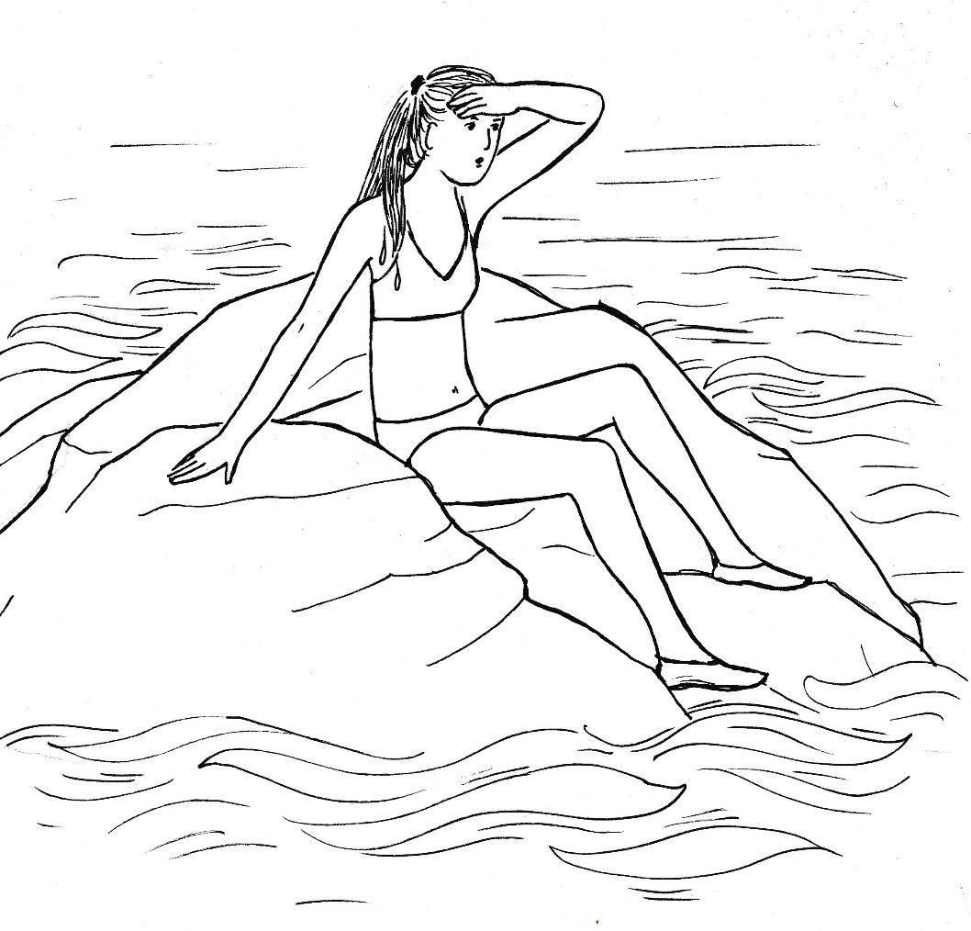

Domča skáče do vody a plave ke břehu. Holky blbnou s kluky, a tak si jí nevšímají. Plave podél břehu, aby nemusela jít kolem rodičů nebo dokonce pana Vágnera. Ten by jí všechno překazil. Nepozorovaně a z dosahu dospělých vystupuje na břeh a běží ke kopci, kam se belhá Matyáš.
Už za chvíli ho uvidím, dodává si odvahu k činu, který dělá bez vědomí rodičů. Uvědomuje si, že nikdo o ní neví. Ale copak mohu jednat jinak? Dospělí by mně určitě cestu za Matyášem zarazili. A co na to říká Pán Bůh? Lekne se. Vždyť jsem mu o tom neřekla. Ale hned pocítí úlevu. Celou dobu přemýšlím o Matyášovi a to nedělám sama, ale s Pánem Ježíšem. Přesto se tiše modlí: „Pane Ježíši, jdu za Matyášem, pojď, prosím tě se mnou. A hlavně: sešli mi svého svatého Ducha, ať mě vede a vnuká mi, co mám dělat a říkat.“
Když Domča vystoupá z pláže, otevírá se jí pohled ke kopci. Lekne se. Matyáš nikde. Zmeškala jsem ho, a on dopadne jako včera. Ne, to nesmím dopustit. Nemůže být daleko. Postupuje pomalu, dostihnu ho.
Děvče se rozbíhá a v běhu nepolevuje, až po cestě dosahuje okraje hory. Tu musel Matyáš jít, ráno popisoval, že tudy vstoupil do kopce.
V porostu keřů a planých granátovníků je příjemný chládek. Tady už musí být. Je tu ještě jakási cesta, ale ta za chvíli zmizí. Domča stoupá stále výš, až do míst, kde cesta náhle končí a začíná prales kamení, keřů a zákrsků. Ne, tam jít nesmím. Tam bych dopadla tak jako včera Matyáš.
Děvče se odhodlává k něčemu, co dosud odmítalo.
„Matyáši, kde jsi? Matyáši, ozvi se mně!“ volá nejsilněji, jak může.
„To jsem já, Domča. Jdu ti pomoci!“
„Tady jsem,“ odpovídá mladík odněkud zespodu, kde začíná zarostlá hora.
Domča zajásá: „Je dole, jak jsem ho mohla minout?“
Děvče sestupuje opatrně po těžce schůdné cestě a volá: „Matyáši, jdu za tebou, ukaž se mi!“
Mladík na ni čeká úplně na začátku kopce. Stojí uprostřed cesty a mává jednou berlou.
Domča mu odpovídá máváním oběma rukama a rozesmátá přichází k němu.
„Jak jsem tě mohla minout? Dávala jsem pozor, abych tě nepřehlédla.“
„Už jsem nemohl, a tak jsem si našel docela plochý kámen kousek od cesty.“
„Zavedeš mě tam?“
„Poslal tě táta?“ zkoumá Matyáš.
„Neboj, jsem tu sama. A nikdo o mně neví.“
„Tys mě sledovala?“
„Ležela jsem na ostrůvku a spatřila jsem tě, jak míříš k hoře.“
„Jsi dobrá. Včera jsi mě viděla a dneska zase.“
„Ne já. Dneska jsem pořád myslela na to, jak jsi přijel. Strašně mě mrzelo, že jsem se tě nezastala.“
„Když jsem mluvil o Bohu?“
„Ano, tvůj tatínek se ti smál a my jsme všichni mlčeli.“
„Dobře, že jsi mu nic neříkala. S ním bys neuspěla. Nesnesl by, že mu něco namítá nějaká holka.“
Dvojice dochází k místu, které si Matyáš našel. Mladík si usedá na kámen a Domča zůstává stát opřená o kmínek pláňky.
„Hledám tady Boha, který se mi ukázal tam nahoře.“
„Tys ho viděl?“ diví se Domča.
„Ne, tak jsem to nemyslel. Poznal jsem ho tady uvnitř.“
„V srdci?“
„Nevím, jestli v srdci, ale on mě hladil, dával mi takové zvláštní teplo, které však v tom vedru nehřálo. Utěšovalo, dodávalo síly, zbavovalo strachu. Byl to Bůh.“
„Bůh tě zachránil.“
„Zachránil a dal se mi poznat.“
„To je nádherné,“ žasne Domča.
„Jenomže to bylo včera. Ale dneska necítím nic. A tak jsem dorazil sem, abych zase prožil to, co včera. Aby se mi Bůh zase ukázal.“
„To byl velký zážitek, který se však už nemusí nikdy opakovat.“
„Ale mně se po něm hrozně stýská. Chtěl bych to zažít znova. Jinak nemohu věřit.“
„Já jsem nikdy neměla takový zážitek, a věřím.“
„Tys v tom byla vychovaná, ale já ne.“
„To ano, ale také se musím o víru prát. Nejednou mě napadlo, že Bůh není, že ho není vidět, že ho nikdo nespatřil.“
„A co v takových chvílích děláš?“
„Podívám se na stopy Boží kolem sebe. A chválím ho, jak krásně stvořil tento svět.“
„Stopy dělá každý za sebou,“ uvažuje nahlas Matyáš, „copak Bůh chodí?
„Kdysi dávno tu někdo vybudoval tuto pláž. Už dávno nežije. Ta pláž je stopa po něm. Kdysi dávno, ještě dříve, Bůh stvořil zemi a moře. A stopa po něm tu zůstala až dodnes. Celý svět i vesmír.“
„Takže ty o víře přemýšlíš?“
„Také přemýšlím, ale cítím to i v srdci. Ne tak moc jako ty, ale prožívám, že Bůh je.“
„Takže tady marně čekám na to, co jsem prožil včera?“
„To já nevím. Ale musíš počítat s tím, že něco takového už prožít nemusíš nikdy.“
„To je škoda. Bylo to nádherné, nezapomenutelné.“
„Když je to nezapomenutelné, tak to můžeš prožívat stále znovu.“
„Díky, budu o tom všem přemýšlet.“
„Já se budu za tebe modlit, abys neztratil to, co jsi dostal.“
„Táta se to bude snažit ze mne vymýtit, ale já se mu nedám.“
Domča se má k odchodu. „Já už raději půjdu, budou mě hledat.“
„Vezmi to oklikou. Kdyby táta zjistil, že jsi tady byla se mnou, to by byla hrůza.“
„Neboj, šla jsem oklikou už sem.“
„Díky moc.“
„Drž se a nikdy nezapomeň, co jsi prožil tam nahoře.“
„To se zapomenout nedá.“
Domča vybíhá z porostu a oklikou se dostává k moři. Plave podél břehu tak jako předtím, když spěchala za Matyášem. Když dorazí do míst, kde se obvykle koupou, nalezne ve vodě pouze Vaška.
„Kde s byla?“ zeptá se jí bratr a křičí: „Domča je tady. Konec pátrání!“
„Za chvíli jsou u ní Nela s Terezkou. „Kdes byla?“ ptají se jedna přes druhou.
„Byla jsem se modlit.“
„Ale kde, nikde jsme tě neviděli.“
„Tam jsem plavala,“ odpovídá Domča a ukazuje neurčitě do prostoru.
Od rodičů si to slízne, že musí o sobě dát vždycky vědět. Ale tím to končí. Ještě si s holkami užije dostatek času v moři.
I Matyáš se vrací od hory k jejich apartmánu.
Vystrašení rodiče chodí kolem domu a volají ho. Když ho spatří, tak mu jdou spěšně naproti.
Otec mu vynadá: „Co si to dovoluješ? Měli jsme o tebe hrozný strach.“
„Tati, mám patnáct roků. Byl jsem na procházce pomalu, protože rychle nemůžu.
Dopřej mi svobodu pohybu alespoň kolem této chalupy a nestopuj mě, když o mně chvíli nevíš. To, co bylo včera, už neudělám. To ti slibuji.“
Otce uspokojí závěrečný slib. Navíc cítí se synem, který se těžce pohybuje. A tak se mlčky připojuje k mamince, která mu laskavě říká: „Pojď už domů. Jsi unavený.“
Matyáš přikyvuje a je rád, že táta postupně poznává a snad i uznává, že mu ty jeho děti poněkud vyrostly.

